Keskkonnaamet  info@keskkonnaamet.ee | Teie | 01.12.2023 nr DM-126385-5
 | Meie | (digitaalallkirja kuupäev)  nr 3-1.1/2023/7467
XXXXXXXXXXXXXXXXXXXXXXXXXXXXXX | XXX

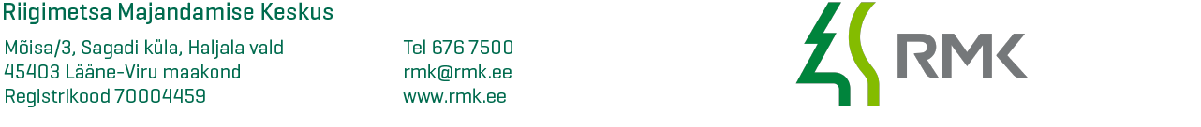

Nõusolek geoloogilise uuringu tegemiseks

(Põllküla uuringuruum)

Tulenevalt maapõueseaduse §-dele 27 ja 90 ning Riigimetsa Majandamise Keskuse (RMK) juhatuse 18.01.2022 otsuse nr 1-32/1 „RMK kinnisasjade kasutusse andmise juhend“ punktist 12 ja RMK juhatuse 20.04.2021. a otsuse nr 1-32/34 „Volituste andmine vara kasutusse andmise otsustamiseks“ punktist 1.4

annan nõusoleku geoloogilise uuringu tegemiseks Põllküla uuringuruumis Harju maakonnas Lääne-Harju vallas Põllkülas asuvatel katastriüksustel Keila metskond 143 (katastritunnus 29501:009:0492), Keila metskond 250 (katastritunnus 29501:009:0501) ja Keila metskond 251 (katastritunnus 29501:009:0502) järgmistel tingimusel:

- uuringu läbiviijal tuleb teavitada e-posti teel RMK Lääne-Harjumaa metsaülemat välitööde läbiviimisest vähemalt 10 kalendripäeva ette;
- kui geoloogilise uuringu raames on vaja teha raiet, tuleb sellest teatada riigimetsa majandajale, kes sõlmib geoloogilise uuringu tegijaga kasvava metsa raadamiseks töövõtulepingu või raieõiguse omandamiseks kasvava metsa raieõiguse võõrandamise lepingu.
Lugupidamisega

(allkirjastatud digitaalselt)

Andres Sepp
Metsaosakond
Peametsaülem

Urve Jõgi
566 33867 urve.jogi@rmk.ee

